**Внутреннее строение млекопитающих**

**Нервная система**

Головной мозг млекопитающих состоит из пяти отделов.

Наиболее развит передний мозг, имеющий крупные полушария с развитой корой. У млекопитающих с более сложным поведением (хищников и приматов) поверхность полушарий имеет многочисленные борозды и извилины, которые существенно увеличивают площадь коры головного мозга.

Кора больших полушарий — центр высшей нервной деятельности млекопитающих.

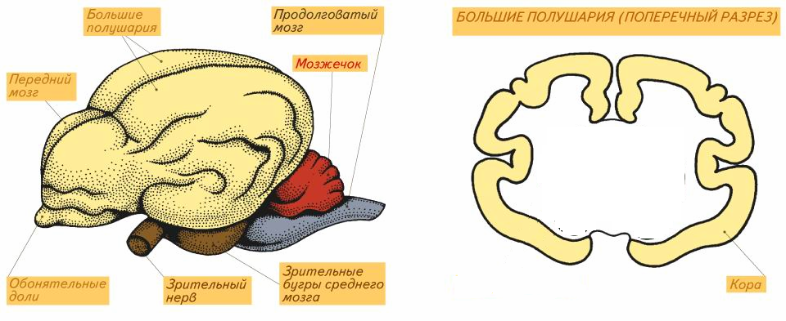

Усложнение нервной системы отражается на поведении животных. В основе всех поведенческих актов лежит рефлекс.

**Рефлекс** — ответная реакция организма на внешнее раздражение с участием центральной нервной системы:

* безусловные (врождённые) рефлексы;
* условные (приобретённые) рефлексы.

**Инстинкт** — цепочка врождённых рефлекторных действий (инстинкты охраны потомства, постройки нор и т. д.).

**Органы чувств**

Органов чувств у млекопитающих пять: зрение, слух, обоняние, осязание, вкус.

Степень развития того или иного органа чувств определяется особенностями образа жизни и типа питания.

Орган слуха: внутреннее, среднее (3 слуховые косточки) и наружное ухо с наружной ушной раковиной.

**Вибриссы** — осязательные механочувствительные длинные жёсткие волосы многих млекопитающих, выступающие над поверхностью шёрстного покрова.

**Кровеносная система**

Сердце четырёхкамерное: правая сторона сердца — венозная, левая — артериальная.

Левая дуга аорты.

Артериальная кровь из левого желудочка по большому кругу кровообращения доставляется ко всем органам, отдаёт кислород, превращается в венозную и собирается по венам в правое предсердие, а затем — в правый желудочек. Далее венозная кровь из сердца по лёгочной артерии поступает в лёгкие, где насыщается кислородом (становясь вновь артериальной), оттуда двигается по лёгочной вене и снова попадает в левое предсердие и желудочек.

Таким образом, кровь проходит два круга кровообращения:

* **большой круг:** от левого желудочка до правого предсердия;
* **малый, или лёгочный, круг:** от правого желудочка до левого предсердия.

Быстрое движение чистой артериальной и венозной крови обеспечивает организм необходимым количеством кислорода и удаляет углекислый газ. Это обеспечивает млекопитающим быстрый обмен веществ и постоянную температуру тела **(гомойотермность).**

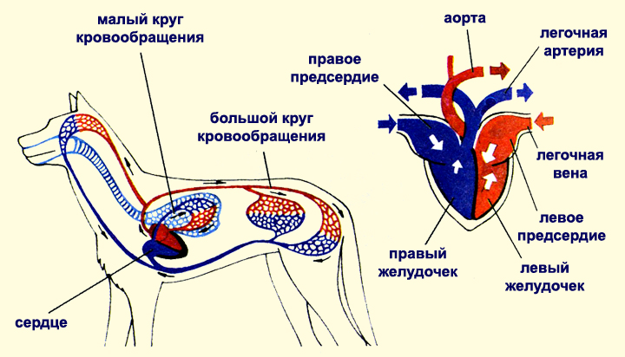

**Дыхательная система**

К органам дыхания собаки относятся лёгкие и проводящие пути: носовая полость, глотка, гортань, трахея, два бронха.

В гортани натянуты голосовые связки. Они могут приходить в движение (вибрировать) при прохождении через них воздуха, образовывая звуки.

Лёгкие альвеолярные — построены из мелких пузырьков **(альвеол).** В альвеолах лёгких происходит газообмен между кровеносными капиллярами и воздухом окружающей среды. Альвеолы значительно увеличвают дыхательную поверхность лёгких.

Вентиляция лёгких происходит благодаря расширению грудной клетки. Это обеспечивается работой межрёберных мышц и диафрагмы.

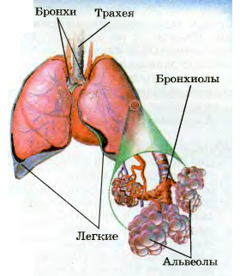

**Пищеварительная система**

Ротовая полость (губы, зубы, язык, протоки слюнных желёз) — пищевод — желудок (у травоядных млекопитающих желудок многокамерный) — тонкая кишка (в неё выходят протоки печени и поджелудочной железы) — толстая кишка — анальное отверстие.

Гетеродонтная зубная система: резцы, клыки, премоляры, моляры.

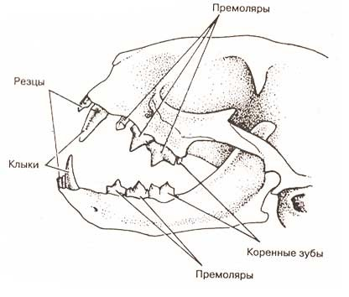

У жвачных парнокопытных, питающихся трудноперевариваемой клетчаткой, желудок состоит из 4 отделов: рубца, сетки, книжки и сычуга. Рубец, сетка и книжка служат для сбраживания пищи (с помощью кишечных симбионтов). Собственно желудком является сычуг.

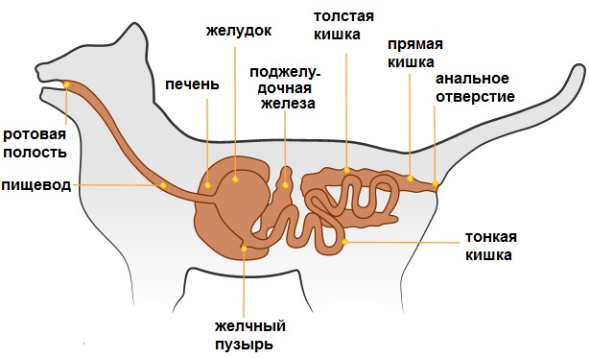

**Выделительная система**

Парные тазовые почки — мочеточники — мочевой пузырь — мочеиспускательный канал.

**Половая система**

Раздельнополые. Половой диморфизм.

Внутреннее оплодотворение.

Живорождение (искл. Яйцекладущие). Вскармливание детенышей молоком: у самок — молочные железы). Забота о потомстве.

У самок: парные яичники, яйцеводы, матка, влагалище.

У самцов: парные семенники, семяпроводы, семяизвергательный канал.

Зародыш развивается в матке. У большинства видов млекопитающих внутриутробное развитие связано с образованием у самок плаценты. Через плаценту устанавливается связь между кровеносными сосудами плода и материнского организма, что позволяет осуществлять у плода газообмен, приток питательных веществ и удаление продуктов распада.

У небольшой группы млекопитающих (утконос, ехидны) плацента не развивается, и они размножаются откладкой яиц. Но и в том и в другом случае детеныши вскармливаются молоком, которое содержит необходимые для развития органические и минеральные вещества.

После завершения молочного вскармливания связь между родителями и потомством ещё некоторое время сохраняется. Она необходима для передачи индивидуального опыта родителей потомству.